
Об утверждении Плана по управлению пастбищами и их использованию по Балыкшинскому селькому округу Курчумского района на 2026-2030 годы
Решение Курчумского районного маслихата Восточно-Казахстанской области от 18 июня 2026 года № 54/6-VIII
В соответствии с подпунктом 15) ) пункта 1 статьи 6 Закона Республики Казахстан "О местном государственном управлении и самоуправлении в Республике Казахстан", подпунктом 1) статьи 8, статьей 13 Закона Республики Казахстан "О пастбищах", приказом Заместителя Премьер - Министра Республики Казахстан - Министра сельского хозяйства Республики Казахстан от 24 апреля 2017 года № 173 "Об утверждении Правил рационального использования пастбищ", приказом Министра сельского хозяйства Республики Казахстан от 29 апреля 2020 года № 145 "Об утверждении Типовых правил выпаса сельскохозяйственных животных", Приказом Министра сельского хозяйства Республики Казахстан от 29 июля 2024 года № 263 "Об утверждении типового плана по управлению пастбищами и их использованию", Курчумский районный маслихат РЕШИЛ:

1. Утвердить План по управлению пастбищами и их использованию по Балыкшинскому сельскому округу Курчумского района на 2026-2030 годы согласно приложению к настоящему решению.

2. Признать утратившим решение Курчумского районного маслихата от 26 декабря 2023 года № 14/8-VIII "Об утверждении Плана по управлению пастбищами и их использованию по Балыкшинскому сельскому округу на 2023-2024 годы".

3. Признать утратившим решение Курчумского районного маслихата от 27 декабря 2021 года № 14/8-VII "Об утверждении Плана по управлению пастбищами и их использованию по Балыкшинскому сельскому округу на 2021-2022 годы".
4. Настоящее решение вступает в силу по истечении десяти календарных дней после дня первого официального опубликования.
Председатель Курчумского районного маслихата | К. Бахтияров
Приложение к решению
Курчумского районного
маслихата
от 18 июня 2026 года
№ 54/6-VIІI
План по управлению пастбищами и их использованию по Балыкшинскому сельскому округу Курчумского района на 2026 - 2030 годы

1. Настоящий План по управлению пастбищами и их использованию по Балыкшинскому сельскому округу Курчумского района на 2026-2030 годы (далее – План) разработан в соответствии с подпунктом 15) пункта 1 статьи 6 Закона Республики Казахстан "О местном государственном управлении и самоуправлении в Республике Казахстан", подпунктом 1) статьи 8, статьей 13 Закона Республики Казахстан "О пастбищах", Приказом Заместителя Премьер - Министра Республики Казахстан - Министра сельского хозяйства Республики Казахстан от 24 апреля 2017 года № 173 "Об утверждении Правил рационального использования пастбищ", Приказом Министра сельского хозяйства Республики Казахстан от 29 апреля 2020 года № 145 "Об утверждении Типовых правил выпаса сельскохозяйственных животных", Приказом Министра сельского хозяйства Республики Казахстан от 29 июля 2024 года № 263 "Об утверждении типового плана по управлению пастбищами и их использованию".
2. План принимается в целях рационального использования пастбищ, устойчивого обеспечения потребности в кормах и предотвращения процессов деградации пастбищ.
3. При разработке Плана учитываются:
1) данные земельного баланса района и информационной системы государственного земельного кадастра по форме согласно приложению 1 к настоящему Плану;
2) сведения геоботанического обследования пастбищ по форме согласно приложению 2 к настоящему Плану;
3) сведения о скотомогильниках (биометрических ямах), формируемые в соответствии с Правилами ведения реестра скотомогильников (биотермических ям), утвержденными приказом Министра сельского хозяйства Республики Казахстан от 3 февраля 2020 года № 35 (зарегистрирован в Реестре государственной регистрации нормативных правовых актов № 19987);
4) сведения об объектах пастбищной инфраструктуры и о сервитутах для прогона сельскохозяйственных животных по форме согласно приложению 3 к настоящему Плану;
5) данные о численности поголовья сельскохозяйственных животных, полученные из базы данных идентификации сельскохозяйственных животных, с указанием их владельцев по форме согласно таблице 1 приложения 4 к настоящему Плану;
6) данные о количестве гуртов, отар, табунов, сформированных по видам и половозрастным группам сельскохозяйственных животных по форме согласно таблице 2 приложения 4 к настоящему Плану;
7) сведения о численности поголовья сельскохозяйственных животных для выпаса на отгонных пастбищах по форме согласно таблице 3 приложения 4 к настоящему Плану;
8) данные об особенностях выпаса сельскохозяйственных животных на культурных и аридных пастбищах, землях лесного, водного фондов и особо охраняемых природных территорий (по Балыкшинскому сельскому округу Курчумского района отсутствуют в связи с отсутствием культурных и аридных пастбищ, а также отсутствием выпаса на землях лесного, водного фондов и особо охраняемых природных территорий).
9) рекомендуемые схемы пастбищеоборотов по форме согласно приложению 5 к настоящему Плану;
10) официальная статистическая информация по статистике животноводства и растениеводства (официальная статистическая информация по статистике животноводства предоставлена КГП на ПХВ "Курчум-Вет" Управления ветеринарии Восточно-Казахстанской области и содержится в приложениях: приложение 1 таблица 3, приложение 4 таблица 1, таблица 2, таблица 3. Официальная статистическая информация по статистике растениеводства предоставлена филиалом РГП на ПХВ "ГИПРОзем" по Восточно-Казахстанской области и содержится в приложении 2).
4. План содержит следующие приложения:
1) схема (карта) расположения пастбищ на территории по Балыкшинскому сельскому округу Курчумского района в разрезе категорий земель, на которой указываются границы, площади и виды пастбищ, в том числе отгонных, сезонных, аридных и культурных, (отгонные, сезонные, аридные и культурные пастбища по Балыкшинскому сельскому округу Курчумского района отсутствуют), сведения об их собственниках или землепользователях на основании правоустанавливающих и идентификационных документов на земельный участок;
2) схема (карта) с обозначением пастбищ, предназначенных для нужд населения по выпасу сельскохозяйственных животных личного подворья, в том числе общественных пастбищ, на которой указываются границы и площади пастбищ, в том числе общественных пастбищ, предназначенных для нужд населения по выпасу сельскохозяйственных животных личного подворья;
3) схема (карта) с обозначением рекомендуемых схем пастбищеоборотов, на которой указываются схемы пастбищеоборотов, рекомендуемые на основании геоботанического обследования пастбищ;
4) схема (карта) с обозначением сервитутов для прогона сельскохозяйственных животных, скотопрогонных трасс и иных объектов пастбищной инфраструктуры, а также скотомогильников (биометрических ям), на которой указываются сервитуты для прогона сельскохозяйственных животных, скотопрогонные трассы, объекты пастбищной инфраструктуры, месторасположение скотомогильников (биометрических ям);
5) схема (карта) с обозначением пастбищ, которые могут быть предоставлены в землепользование пастбищепользователям;
6) схема доступа к водоисточникам (озерам, рекам, прудам, копаням, оросительным или обводнительным каналам, трубчатым или шахтным колодцам), составленная согласно норме потребления воды, на которой указываются маршруты передвижения животных к водоисточникам;
7) схема размещения поголовья сельскохозяйственных животных на отгонных пастбищах, на которой указываются границы и площади отгонных пастбищ для размещения поголовья сельскохозяйственных животных;
8) проектное распределение (перераспределение) пастбищ между сельскими населенными пунктами, входящими в сельский округ, на котором указывается схема распределения (перераспределения) пастбищ между сельскими населенными пунктами сельского округа для поголовья сельскохозяйственных животных физических и юридических лиц, не обеспеченных пастбищами (перераспределение пастбищ не производится в связи с отсутствием нехватки пастбищ в сельских населенных пунктах);
10) требования, необходимые для рационального использования пастбищ на территории по Балыкшинскому сельскому округу Курчумского района, к которым относятся:
соблюдение предельно допустимой нормы нагрузки на общую площадь пастбищ согласно приказу Министра сельского хозяйства Республики Казахстан от 14 апреля 2015 года № 3-3/332 "Об утверждении предельно допустимой нормы нагрузки на общую площадь пастбищ" (зарегистрирован в Реестре государственной регистрации нормативных правовых актов № 11064);
использование пастбищ с учетом пастбищеоборотов и источников водопользований;
разбивка площадей пастбищ на отдельные выпасные участки;
чередование участков пастбищ по сезонам года в пространстве и во времени (внутри сезона, года);
ежегодное оставление одного из участков пастбищеоборота без выпаса и сельскохозяйственных животных.
Приложение 1
к Плану по управлению
пастбищами и их
использованию
по Балыкшинскому сельскому
округу
Курчумского района
на 2026-2030 годы
Данные информационного системы баланса земель и государственного земельного кадастра Балыкшинского сельского округа Курчумского района
Таблица 1. Распределение пастбищ по категориям земель Балыкшинского сельского округа Курчумского района, гектары
Наименование сельских округов | Код классификатора административно-территориальных объектов | Категории земель |  |  |  |  |  |  | Итого земель
Наименование сельских округов | Код классификатора административно-территориальных объектов | Сельскохозяйственного назначения | населенных пунктов | промышленности, транспорта, связи и иного не сельскохозяйственного назначения | особо охраняемых природных территорий | лесного фонда | водного фонда | запаса | Итого земель
1 | 2 | 3 | 4 | 5 | 6 | 7 | 8 | 9 | 10
Балыкшинский сельский округ | 635237000 | 126,305 | 0,123 | 6,450 | 0 | 0,159 | 0 | 0 | 133,037
Балыкшинский сельский округ Курчумского района Восточно-Казахстанской области расположен в южной части Курчумского района. На севере граничит с землями Калгутинского, Курчумского и Сарыоленского сельских округов, на северо-восточном и востоке с землями Маркакольского района. С западной и юго-западной стороны с озером Зайсан.
Кадастровые квартала 05-072-044, 05-072-037, 05-072-038, 05-072-039.
Общая площадь территории Балыкшинского сельского округа Курчумского района Восточно-Казахстанской области - 133037 га, из них пастбищные земли 126 305 га.
По категориям земли распределяются следующим образом:
земли сельскохозяйственного назначения - 126 305 га;
земли населенных пунктов - 123 га;
земли для нужд промышленности, транспорта, связи, космической деятельности, обороны, национальной безопасности и иные земли несельскохозяйственного назначения - 6450 га (в том числе: выходы глин - 2278 га, пески - 829 га, такыры - 3343 га);
земли лесного фонда - 159 га (в том числе: угодья саксаула - 24 га, заросли кустарников - 135 га)
По административно-территориальному делению в Балыкшинском сельском округе Курчумского района имеются 3 населенных пункта.
Основными пользователями пастбищ являются жители Балыкшинского сельского округа: села Аксуат, села Жолнускау, села Аманат.
Районным центром сельского округа является село Аксуат.
Таблица 2. Распределение пастбищ населенного пункта, гектаров
№  п/п | Наименование сельского округа | Код классификатора административно-территориальных объектов | Наименование населенного пункта | Общая площадь пастбищ, гектаров | Площадь и виды пастбищ
 |  |  |  |  |  | общественные, гектаров | отгонные, гектаров | сезонные, гектаров | аридные, гектаров | культурные, гектаров
 |  |  |  |  | предназначенные для удовлетворения нужд населен по выпасу сельскохозяйственных животных личного подворья, гектаров
1 | 2 | 3 | 4 | 5 | 6 | 7 | 8 | 9 | 10 | 11
1 | Балыкшинский  сельский округ | 635237100 | Аксуат | 109,235 | 3,933 | 0 | 37,719 | 94,586 | 0 | 0
2 | Балыкшинский  сельский округ | 635237200 | Аманат | 109,235 | 6,181 |  | 37,719 | 94,586
3 | Балыкшинский  сельский округ | 635732300 | Жолнускау | 109,235 | 6,956 |  | 37,719 | 94,586
Всего: |  |  |  | 109,235 | 17,070 | 0 | 31,719 | 94,586 | 0 | 0
Таблица 3. Сведения о собственниках и землепользователях на основании правоустанавливающих и идентификационных документов на земельный участок
№  п/п | Наименование собственников, землепользователей | БИН, ИИН | Кадастровый номер земельного участка | Площадь пастбищ, гектаров
1 | Солтанов Максат Меиргазинович | 740524302277 | 05-072-038-001 | 300,00
2 | Бағдаулетұлы Алмас | 920502350235 | 05-072-044-190 | 699,30
3 | Даутов Ауданбек Майкенович | 640306302726 | 05-072-038-004 | 250,00
4 | Жаксыбаев Кемельбек Толеубекович | 640916401730 | 05-072-044-161 | 3813,00
5 | Жоламанов Есепбек Газизович | 571003300155 | 05-072-044-203 | 268,99
6 | Жоламанов Есепбек Газизович | 571003300155 | 05-072-044-241 | 217,01
7 | Зейнолда Ілияс Оралбекұлы | 21226550470 | 05-072-044-002 | 358,00
8 | Кадыролдинов Асхат Атымтаевич | 790122300165 | 05-072-044-017 | 250,00
9 | Калитов Сеилбек Кыдышович | 580329301026 | 05-072-044-123 | 596,00
10 | Кулетаев Бакытжан Сергалиевич | 730421302007 | 05-072-042-013 | 50,00
11 | Мантиянов Ќаныбек Зарыќбекұлы | 680208302374 | 05-072-039-019 | 200,00
12 | Ожикенов Жантас Айтказыулы | 850722302513 | 05-072-044-128 | 797,50
13 | Сагатов Нурлан Серикович | 740706300606 | 05-072-042-057 | 160,00
14 | Сағатов Нұржан Серікұлы | 760803302445 | 05-072-039-018 | 200,00
15 | Сакенов Ерлан Шарипханович | 700402300319 | 05-072-044-122 | 200,00
16 | Сакенов Ерлан Шарипханович | 700402300319 | 05-072-044-143 | 497,50
17 | Слямбеков Нурлан Слямбекулы | 820524302026 | 05-072-039-001 | 200,00
18 | Слямбеков Нурлан Слямбекұлы | 820524302026 | 05-072-044-176 | 2130,07
19 | Тащанов Нурлан Абильевич | 641115300040 | 05-072-038-111 | 250,00
20 | Тогжанов Марат Оразханович | 600726301922 | 05-072-044-091 | 1173,20
Для выпаса скота жителей Балыкшинского сельского округа Курчумского района Восточно-Казахстанской области выделено 17070 гектаров земли.
Основные пользователи пастбищ - жители сел Аксуат, Аманат и Жолнускау, входящих в Балыкшинский сельский округ.
План принят в целях рационального использования пастбищ, устойчивого обеспечения кормами и предотвращения деградации пастбищ.
По состоянию на 1 января 2025 года в личных подсобных хозяйствах населения Балыкшинского сельского округа:
крупный рогатый скот - 1636 голов,
мелкий рогатый скот - 1857 голов,
лошади - 858 голов.
Село Аксуат:
крупный рогатый скот - 772 головы,
мелкий рогатый скот - 343 головы,
лошади - 450 голов.
Село Аманат:
крупный рогатый скот - 386 голов,
мелкий рогатый скот - 978 голов,
лошади - 184 головы.
Село Жолнускау:
крупный рогатый скот - 478 голов,
мелкий рогатый скот - 536 голов,
лошади - 224 головы.
Таблица № 4. Распределение пастбищ
№ п/п | Наименование  сельского округа | Код классификатора административно-территориальных  объектов | Наименование  населенного пункта | Необходимая площадь пастбищ для сельскохозяйственных животных, тысяч гектаров |  |  | Площадь общественных пастбищ, тысяч гектаров
 |  |  |  | Крупный рогатый скот | Мелкий рогатый скот | Лошади | Площадь общественных пастбищ, тысяч гектаров
1 | 2 | 3 | 4 | 5 | 6 | 7 | 9
1 | Балыкшинский сельский  округ | 635237100 | село  Аксуат | 5,790 | 0,515 | 4,050 | 3,933
2 | Балыкшинский сельский  округ | 635237200 | село  Аманат | 2,895 | 1,467 | 1,656 | 6,181
3 | Балыкшинский сельский  округ | 635732300 | село  Жолнускау | 3,585 | 0,804 | 2,016 | 6,956
Всего |  |  |  | 12,270 | 2,786 | 7,722 | 17,070
Таблица № 5. Требуемые дополнительные пастбища на территории
№ п/п | Требуемые дополнительные пастбища из земель запаса, тысяч гектар | Дополнительно предоставляемые пастбища
№ п/п |  | пастбища, которые могут быть предоставлены в землепользование пастбищепользователям, тысяч гектаров | пастбища, подлежащие резервированию в целях удовлетворения нужд населения по выпасу сельскохозяйственных животных личного подворья, тысяч гектаров
1. | 5,708 | 5,708 | -
Приложение 2
к Плану по управлению
пастбищами и их
использованию
по Балыкшинскому сельскому
округу
Курчумского района
на 2026-2030 годы
2. РАСТИТЕЛЬНОСТЬ
На территории округа выделяются следующие растительные зоны:
-Предгорная пустынно-степная зона переходная от степей к пустыням. Характерным для этой зоны является наличие в составе растительности степных ксероморфных дернинных злаков и пустынных ксероморфных кустарничков. Сомкнутость растительности не превышает 30-40%, ее высота до 30-40 см. Урожайность сухой растительной массы 3-4 ц/га.
-Пустынная зона образуется полынными, полынно-солянковыми и злаково-полынными, отчасти кустарниковыми северными пустынями. В растительном покрове господствуют ксерофиты и галофиты (полынь селетяная, на песках - полынь песчаная и метельчатая), кустарники - саксаул Зайсанский, травянистые своды, солянки качким, полукустарники - ежовник солончаковый, прутняк просторный и другие. Сомкнутость растительности не превышает 30-40%, ее высота до 10-30 см. Урожайность сухой растительной массы 1-4 ц/га.
2. КРАТКАЯ ХАРАКТЕРИСТИКА ОСНОВНЫХ КОРМОВЫХ, НЕПОЕДАЕМЫХ, ЯДОВИТЫХ И ЛЕКАРСТВЕННЫХ РАСТЕНИЙ
2.1. Кормовые растения
Ковыль волосатик (тырса) - многолетний плотнокустовой дернинный злак высотой 50-80 см. Весной начинает отрастать позже многих ксерофильных злаков, поэтому и засыхание у него происходит значительно позже. Дает урожаи выше других ковылей, а при скашивании до колошения дает отаву до 50% массы первого укоса, причем отава состоит в основном из листьев. Весной листья отлично поедают лошади и быстро набирают вес. С конца цветения почти не поедается. Крупный рогатый скот поедает несколько хуже лошадей, овцы и козы поедают его удовлетворительно только в молодом возрасте. Осенняя отава очень нежная и хорошо поедается всеми животными.
Овсяница бороздчатая (типчак) - многолетний плотнокустовой злак с прикорневыми листьями. Высотой 30-60 см, образующий мощные плотные дернины с многочисленными прикорневыми листьями. Цветет в конце мая-июне, после цветения начинает засыхать и при полном созревании становится желтой и грубой травой. Все жаркое лето находится в состоянии покоя и не отрастает. С понижением температуры и выпадением первых дождей появляется масса прикорневых листьев, которые отрастают почти до той же высоты, что и весной. На пастбище поедается прекрасно всеми видами животных, особенно лошадьми, только верблюды поедают его удовлетворительно. С начала цветения и особенно в фазу созревания поедается хуже, а летом поедаются только прикорневые листья.
Карагана кустарник (караган) - слабо колючий, ветвистый кустарник высотой 0,5-2 м с прямыми побегами и ветвями с темной, зеленовато или желтовато серой корой. Цветы ярко-желтые. Цветет в мае-июле, плодоносит в июле-сентябре. На пастбище поедаются листья и молодые побеги крупным рогатым скотом и овцами. Хорошо облиствена, а ветки в густых зарослях, особенно где растительность ежегодно выкашивается, тонкие, прутьевидные. На таких пастбищах иногда даже хорошо поедается почти до самой осени. В листьях и цветах содержит много протеина.
Полынь белоземельная - многолетнее травянистое растение высотой до 45 см с многочисленными вегетативными и генеративными побегами, образующими плотные и широкие дерновины. Листья в очертании яйцевидные. Цветы желтые. Цветет в августе-октябре. На пастбищах поедается овцами хорошо и даже отлично весной, удовлетворительно - плохо летом, вновь хорошо и отлично поедается осенью и зимой, немного хуже ее поедают лошади и верблюды. Крупный рогатый скот удовлетворительно поедает ее весной, осенью и зимой и почти не поедает летом. Можно отнести к кормовым растениям выше среднего качества.
Терескен серый, роговидный (терескен) - сильно опушенный полукустарник высотой 30-100 см. Листья очередные, жесткие, короткочерешковые, ланцетные или продолговатые. Цветки опушенные, собраны в соцветия на концах веточек. Встречается по степям, каменистым и щебнистым склонам, пересыхающим днищам рек и солончаковым террасам. Цветет в июле-сентябре. Хорошее пастбищно-сенокосное растение. На пастбище он отлично поедается овцами и верблюдами, а осенью является для них нажировочным. Лошади поедают его хуже, крупный рогатый скот - плохо-удовлетворительно. Терескен серый, убранный на сено не позже цветения, поедается вполне удовлетворительно всеми животными. Считается растением, возбуждающим у животных аппетит, а также необходимым для минерального питания. Кормовое растение с длительным сроком вегетации, начиная ее в апреле-мае, заканчивает приспособляемостью к суровым условиям пустыни, высокой засухоустойчивостью, долголетием и неплохой урожайностью. Обнаружены сапонины, следы алкалоидов, витамин С.
Лебеда седая (кокпек) - полукустарник с раскинутыми, недлинными ветвями. Листья очередные, толстоватые, длиной 0,5-3 см, шириной 0,2-0,7 см, продолговато-яйцевидные, на верхушке тупые. В пазухах листьев укороченные побеги с более мелкими листьями. Цветки собраны в мутовчато-колосовидное соцветие. Цветет и плодоносит в июле-сентябре. На пастбище с фазы цветения, осенью после плодоношения и зимой хорошо поедается верблюдами, удовлетворительно овцами и лошадьми. Для овец и верблюдов осенью и зимой - нажировочный корм. Ранней весной лошади охотно поедают прошлогодние веточки. По данным химического анализа, содержит относительно много протеина и немного клетчатки, но коэффициент переваримости всех питательных веществ на ранних фазах очень низкий, соответственно низка и питательность в этот период (ниже 40 к. ед.). С фазы плодоношения значительно повышается переваримость клетчатки и БЭВ, поэтому общая питательность осенью выше, чем летом и весной. Листья содержат органические кислоты. Возбуждает аппетит у животных.
Таволга зверобоелистная - кустарник высотой до 150 см с многочисленными зонтиками цветков на коричневых прутьевидных ветвях. Листья мелкие, молодые опушенные, обратно-яйцевидные. Соцветия - 4-10-цветковые сидячие зонтики. Цветет в апреле-мае, плодоносит в июне. На пастбище листья и молодые побеги охотно поедаются овцами и козами. Остальные животные поедают хуже. На ранних стадиях содержится много протеина, жира и не очень много клетчатки, а питательность не хуже хорошего бобового сена. Содержит витамин С, ароматические вещества.
Полынь австрийская - многолетнее травянистое растение высотой до 60 см с прямостоящими немногочисленными или одиночными ветвистыми и хорошо облиственными стеблями и тонким, ветвистым, деревянистым корневищем. Цветет в июле-сентябре. На пастбище летом поедается плохо или совсем не поедается. Иногда летом в засуху поедается вполне удовлетворительно. Осенью и зимой поедается вполне удовлетворительно верблюдами и овцами и в небольшом количестве лошадьми и крупным рогатым скотом. Небольшая примесь полыни австрийской в злаковом сене улучшает его поедаемость.
Полынь лессинговидная - многолетнее растение с деревянистым, многоглавым корнем и многочисленными вегетативными (укороченными) и генеративными, ветвящимися вверху стеблями (высотой до 45 см), образующими высокую, плотную дерновину. Цветет в сентябре-октябре. Слабо изучена в кормовом отношении. По литературным источникам, непоедаемые растения овцами и лошадьми вполне удовлетворительно поедаются осенью и зимой. По наблюдениям геоботаников, на пастбище удовлетворительно поедается всеми животными весной, летом и осенью. На ранних фазах содержится много протеина и мало клетчатки.
2.2. Непоедаемые растения
Горчак ползучий - многолетнее травянистое растение высотой 15-40 см. Цветет в мае-июне, плодоносит в июле-августе. В сене поедается удовлетворительно всеми животными. Содержит алкалоиды, поэтому чувствительны к горчаку лошади. Наибольшее количество алкалоидов у горчака наблюдается на засоленных почвах. Установлено, что отравление вызывает не горчак, а грибок, поражающий его.
2.3. Ядовитые растения
Ежовник безлистный - полукустарник 30-75 см высотой, голый с сочными многочисленными безлистными ветвями. В зеленом состоянии животными не поедается. При поедании даже в незначительном количестве, что иногда случается после водопоя, нередко наступает гибель животного. Причина - наличие 5 алкалоидов, в наибольшем количестве из которых содержится анабазин. По своим инсектицидным свойствам превосходит никотин.
Качим метельчатый - многолетнее травянистое растение с толстым корнем и прямым или восходящим, ветвистым стеблем высотой 40-100 см, иногда образующим шаровидный куст. Встречается во всех районах Казахстана (кроме Южного Устюрта и Кызылкумов). В сене поедается удовлетворительно. На ранних фазах содержит много протеина и мало клетчатки. По питательности не ниже сена хорошего качества. После усыхания содержит мало протеина и много клетчатки. В корнях содержит много сапонинов, измельченные корни используются для приготовления порошка, шампуня для отмывки шерсти перед окраской, как средство в технике пожаротушения, как рвотное, слабительное и отхаркивающее.
2.4. Лекарственные растения
Кермек Гмелина - многолетнее травянистое растение. Цветет в июле-сентябре, плодоносит в августе-сентябре. В корнях содержит до 25% дубильных веществ. Рекомендуется к возделыванию в культуре на засоленных почвах для промышленных целей. Используется в медицине как вяжущее кровоостанавливающее средство и при желудочно-кишечных заболеваниях. Хороший медонос, но мед дает низкого качества.
2.5. Природные кормовые угодья
По природным условиям и характеру растительного покрова территория Балыкшинского сельского округа не отличается большим разнообразием растительных сообществ, поскольку климатические, рельефные и почвенные условия довольно однообразны.
На прилегающей к озеру части массива с юга и дальше на запад вдоль территории преобладают полынно - тырсовые, полынно - биюргуновые, белоземельно полынно - терескеновые пастбища.
По центральной части с юга на запад в комплексе с тырсой и полынью белоземельной преобладают саксаульные пастбища.
Чем сильнее солонцеватость, тем сильнее развита корка на поверхности почвы, тем большую роль в сложении травостоя играет биюргун, чем она слабее, тем больше полыни.
Полынные пятна в основном составляет полынь белоземельная. Растительность этих двух типов (биюргуна и полыни) переплетается в самых различных сочетаниях.
На сильно всхолмленных участках, изрезанных сухими руслами водотоков, солонцах и бурых почвах преобладают биюргуновые, биюргуново-эфемеровые, биюргуново-тасбиюргуновые и биюргуново-торгайотовые пастбища с примесью сведы вздутоплодной, кокпека и солянок на более сильно засоленных участках этих почв. Иногда же они встречаются довольно большими участками.
На северо-восток от поселка Аксуат и в юго-восточной части округа распространены полынно-злаковые и злаково-полынные пастбища на песчаных почвах с преобладанием полыни песчаной (шагыр). Для злаковой части характерны ковыль перистый и тырса (ковыль волосатик), еркек (пырей ломкий), но обилие их незначительно. Пастбища зачастую в той или иной степени засорены полынью австрийской и полынью песчаной. Полынь песчаная является антропогенным типом.
В приозерном понижении в депрессиях рельефа с близкими грунтовыми водами, в зависимости от минерализации этих вод, распространены селитрянно-полынно-бескильницевые пастбища.
На предгорных равнинных понижениях - тростниковые, ажерековые, кокпековые, сведовые и торгайотовые пастбища. Формируются они на лугово-бурых, солонцеватых, солонцах лугово-бурых и солончаках лугово-бурых почвах.
Флористический список по материалам полевого обследования составляет 62 вида, относящихся к 40 родам и 9 семействам (приложение 1). По количеству видов в семействах преобладают: Злаковые - 18 видов, Маревые - 14 видов, Сложноцветные - 13 видов, Бобовые, Розоцветные и Губоцветные - по 4 вида, Крестоцветные и Зонтичные - по 2 вида, Свинчаковые - 1 вид. Доминантами в растительном покрове являются 22 вида.
Подавляющее количество видов (59 видов - 95,1%) поедается скотом, ядовитыми считаются 2 вида, 1 вид - лекарственные.
3. ПОЧВЫ
Согласно схеме "Природно-сельскохозяйственного районирования земельного фонда Казахстана" обследованная территория расположена в пустынной зоне провинции Зайсанский округ Зайсанский (IV-3-1).
Согласно "Систематическому списку и основным диагностическим показателям почв горных и предгорных территорий Казахстана" (Алма-Ата, 1980 г.) на землях Балыкшинского сельского округа выделены следующие типы, подтипы и роды почв:
-бурые обычные;
-бурые солончаковатые;
-бурые солонцеватые;
-солонцы бурые;
-солонцы лугово-бурые;
-солончаки типичные;
-такыровидные засоленные;
-пески равнинные закрепленные;
Ниже приводится характеристика наиболее распространенных почв.
Бурые почвы - это почвы пустынного пояса. Бурые обычные почвы встречаются в западной части сельского округа. Почвообразующими породами служат, как правило, двучленные отложения маломощные суглинки или глины, подстилаемые галечниками. Содержание гумуса колеблется в пределах 1-2%; в почвах легкого механического состава эта величина может быть еще меньше. Мощность гумусового горизонта А+В редко превышает 30 см. Переходный горизонт ВС имеет белесовато-бурую окраску, мощность его колеблется в пределах 20-30 см. По механическому составу - песчаные. Растительность представлена полынными, дерновиннозлаковыми и эфемеровыми сообществами. Рассматриваемые почвы используются как пастбища.
Бурые солонцеватые и солончаковые - формирование солонцеватых почв связано с засоленными почвообразующими породами, преимущественно тяжелого механического состава. Растительный покров представлен таволговыми, саксауловыми, дерновиннозлаковыми, полынными, солянковыми, терскеновыми, эфемеровыми группами пастбищ. Легкорастворимые соли в токсичных концентрациях в пределах 0-80 см слоя отсутствуют. Бурые солончаковатые формируются в условиях близких засоленных пород. В условиях выпотного режима происходит подтягивание легкорастворимых солей в почвенную толщу, которые обнаруживаются в пределах 30-80 см. Здесь же может обнаруживаться и гипс в концентрациях, не превышающих 1%. Почвы могут быть как солонцеватыми в любой степени, так и несолонцеватыми. Описываемые почвы используются как пастбища.
Бурые неполноразвитые и малоразвитые почвы - формируются на предгорных покато-наклонных равнинах, на равнинных местах, сложенных отными породами или продуктами выветривания под кустарниковыми, полынными и боялычевыми пастбищами. Почвообразующими породами служат щебнистые суглинки и супеси, подстилаемые рухляком коренных пород с глубины от 0 до 80 см. Горизонт А мощностью 8-12 см, буровато-серого цвета, переплетенный корнями растений, комковато-пылеватой структуры с включениями хряща и щебня. Профиль малоразвитых почв сильно укороченный и включает горизонты А, В, С или АС. Наиболее развит горизонт А мощностью 8-20 см. Содержание гумуса в мелкоземистой части горизонта А колеблется от 1,2 до 1,5%. По механическому составу - суглинистые. Естественная растительность представлена дерновиннозлаково-полынно-терескеновыми, полынно-тырсово-эфемеровыми, белоземельнополынно-биюргуновыми и тасбиюргуновыми пастбищами. Описываемые почвы используются под пастбища.
Луговые бурые солонцеватые - распространены в приозерном понижении озера Зайсан. Формирование этих почв связано с близкозалегающими засоленными почвообразующими породами или минерализованными грунтовыми водами. Характерным признаком луговых-бурых солончаковатых почв является наличие легкорастворимых солей в токсичных концентрациях, соответствующих засолению от слабой до сильной степени, в пределах 30-80 см слоя. Луговые бурые солонцеватые почвы: засоление обнаруживается в слое 0-30 см. Тип засоления различный с преобладанием сульфатного. Вскипают почвы с поверхности. Видимые выделения карбонатов с 30 см. Содержание гумуса в горизонте А колеблется от 1,2 до 3,3% в тяжелосуглинистых разновидностях и от 1,2 до 1,4% в "легких" почвах. С глубиной его количество снижается сначала резко (в горизонте В1 от 0,7 до 1,3% для тяжелосуглинистых и от 0,2 до 0,3% для "легких"), а затем постепенно (в горизонте В1 от 0,6 до 0,8 для тяжелосуглинистых и от 0,2 до 0,3 для "легких" почв). Естественная растительность представлена бескильницевым пастбищем. Описываемые почвы используются как пастбища.
Солонцы - формируются в условиях глубокого залегания уровня грунтовых вод, которые не принимают участия в формировании этих почв. Распространены они крупными массивами или пятнами среди светло-каштановых почв. Подстилающие и почвообразующие породы засолены и залегают близко к поверхности. Характерными особенностями солонцов являются: меньшая, чем у зональных почв, обеспеченность питательными веществами.
Солонцы бурые - получили широкое распространение. Встречаются среди бурых почв по слабым депрессиям рельефа. Отличаются большей мощностью надсолонцового горизонта, более глубоким залеганием солевого горизонта. Выделены по всей части территории. Мощность горизонта А колеблется в пределах 11-18 см. Горизонт В четко выражен, мощность его 11-20 см. В горизонте В1 наблюдаются скопления солей и выделения карбонатов. Вскипание обнаруживается с поверхности и по всему профилю. Содержание гумуса в горизонте А составляет 0,3-0,9%, в горизонте В1 оно возрастает до 0,8-1,2%. Количество поглощенного натрия колеблется от 23 до 52%, по содержанию натрия преобладают средненатриевые виды, реже встречаются многонатриевые и малонатриевые. По глубине залегания солей солонцы средние, преимущественно солончаковые, реже - солончаковатые.
Растительный покров представлен биюргуновыми, биюргуново-тасбиюргуновыми, тасбиюргуновыми, кокпековыми и белоземельнополынными сообществами. Участки с данными почвами используются как пастбища.
Солонцы лугово-бурые - распространены данные почвы в северной части округа. Формируются в различного рода депрессиях рельефа, на их формирование оказывают влияние грунтовые воды, залегающие на глубине 3-5 м, увлажняя и заселяя эти почвы. Растительный покров состоит из ажерековых, сведово-биюргуновых пастбищ. Данные почвы используются под пастбища.
Солончаки - приурочены к самым низким и наименее дренированным поверхностям. Это прибрежные полосы засоленных озер, рек, речные долины, западины и котловины речных периодически высыхающих озер. Растительный покров почв очень небогатый и представлен в основном галофитами с проективным покрытием поверхности почвы около 20%. Солончаки соровые совершенно лишены растительного покрова.
Солончаки типичные - распространены в северо-западной и южной частях округа небольшими пятнами. Формируются они на засоленных породах с близким залеганием сильно минерализованных грунтовых вод (2-6 м) от поверхности, уровень которых периодически меняется в зависимости от сезонов года. Растительный покров представлен солевыносливыми видами галофитов: сарсазана, лебеды бородавчатой, кермека, камфоросмы, кокпека и однолетних солянок. Проективное покрытие почвы невелико, и большая часть поверхности открыта. Содержание гумуса в верхнем слое не превышает 1,3%, снижаясь с глубиной иногда очень резко до 0,5-0,6%. Содержание солей в верхнем, подкорковом рыхлом горизонте колеблется в пределах 1,6-4,7% плотного остатка. Используются как осенние пастбища.
Такыровидные - широко распространены в подзоне серо-бурых, реже в подзоне бурых почв. Встречаются они местами довольно крупными массивами, на аллювиальных обсохших староречьях. Занимают плоские пониженные элементы рельефа, включая сухие русла, котловины выдувания, террасы, сложенные древне аллювиальными, преимущественно легкими (песчаными, супесчаными), реже - суглинистыми отложениями. Для них характерно наличие на поверхности палево-серой, сильно пористой, рыхлосложенной корки, разбитой на полигональные отдельности. Ниже залегает буровато-серый листовато-чешуйчатый подкорковый горизонт, переходящий в бурый, более уплотненный, бесструктурный горизонт В1, залегающий на слоистой аллювиальной толще. Благодаря легкому механическому составу, хорошей водопроницаемости толщи аллювия и слабому капиллярному поднятию влаги растворимые соли промыты на глубину до 1,5-2,0 м и более. Карбонатно-иллювиальный горизонт не выражен, почвы карбонатные с поверхности. Отсутствие перераспределения карбонатов в профиле этих почв и отсутствие уплотнения в горизонте В - признаки молодости такыровидных почв.
Такыровидные засоленные - образуются на слабо-повышенных элементах рельефа аллювиальных равнин (плоские межрусловые относительно приподнятые поверхности, межостанцовые пониженные равнины и др.) под однолетнесолянково-шренковскополынной растительностью. Преобладают петросимония, бассия и лебеда, а также полынь шренковская. Почвообразующие породы представлены остаточно-засоленными слоистыми аллювиальными наносами с преобладанием суглинков и глин. Почвы отличаются наличием значительного сульфатно-хлоридного и хлоридно-сульфатного засоления, иногда с присутствием соды. Засоление обнаруживается в слое 0-80 см, или с поверхности. Степень засоления преимущественно средняя и сильная. В некоторых случаях при наличии засоления в профиле может выделяться плотный солонцеватый горизонт мощностью 10-30 см с характерной глыбистой и ореховатой структурой, с содержанием поглощенного натрия от 10-15 до 20-30%. В нижней части горизонта присутствуют расплывчатые пятна и примазки карбонатов.
Пески равнинные закрепленные - имеют ограниченное распространение в восточной части округа. Они занимают в основном выровненные поверхности приозерного понижения. Эти пески закреплены растительностью: еркеком, кияком, полынью песчаной, терескеном и др. В связи с этим процессы почвообразования в них более выражены: профиль заметно дифференцирован на горизонты, верхний слой слабо прокрашен гумусом, в средней части отмечается слабое уплотнение. Содержание гумуса составляет 0,2-0,3%. Равнинные пески преимущественно незасолены, редко проявляется солончаковатость. Растительный покров представлен шагырово-злаковым, полынным и злаково-шагыровым типом.
4. ОСНОВЫ РАЦИОНАЛЬНОГО ИСПОЛЬЗОВАНИЯ ПАСТБИЩ
Земли Балыкшинского сельского округа представлены одним основным участком.
Площадь территории по результатам геоботанических изысканий Балыкшинского сельского округа составила 133037 га.
Территория Балыкшинского сельского округа расположена в широкой, так называемой Призайсанской впадине, ограниченной с юга хребтами Саура и Восточным Тарбагатаем, с запада - Семипалатинским мелкосопочником и Калбинскими горами, которые на левобережье Иртыша служат продолжением Нарымского хребта.
Обследованная территория представляет собой равнину, расчлененную водотоками. Равнина имеет слабый незаметный уклон к озеру Зайсан. Основные типы: предгорная равнина, понижения равнины и приозерное понижение.
Гидрографическая сеть обследуемой территории не имеет ни единого открытого водного источника, кроме озера Зайсан. Озеро тектонического происхождения; расположено на абсолютной высоте 386 м. Озеро проточное, вытянутое в северо-западном направлении. Берега большей частью пологие, песчаные. Глубина озера незначительна. Вода пресная.
Климат характеризуется высокой континентальностью с холодной относительно малоснежной зимой и жарким засушливым летом.
Растительный покров соответствует рельефу, эдафическим и климатическим условиям местности.
Флористический список по материалам полевого обследования составляет 62 вида, относящихся к 40 родам и 9 семействам (приложение 1). По количеству видов в семействах преобладают: Злаковые - 18 видов, Маревые - 14 видов, Сложноцветные - 13 видов, Бобовые, Розоцветные и Губоцветные - по 4 вида, Крестоцветные и Зонтичные - по 2 вида, Свинчаковые - 1 вид. Доминантами в растительном покрове являются 22 вида.
Подавляющее количество видов (59 видов - 95,1%) поедается скотом, ядовитыми считаются 2 вида, 1 вид - лекарственные.
Самыми распространенными пастбищами являются белоземельно полынные пастбища, они занимают площадь 44258 га. По всей территории округа они встречаются в комплексе с ковылем волосатиком, овсяницей бороздчатой, терескеном, биюргуном и тасбиюргуном. Флористический состав небогат, на площадках встречается от 3-4 видов растений.
Также большую площадь занимают биюргуновые пастбища - 27064 га. Распространены по всей территории округа в комплексе с эфемерами, тасбиюргуном и торгайотой.
Тасбиюргуновые пастбища имеют хорошее распространение на северо-восточной, восточной и юго-восточной части сельского округа, занимают площадь 10155 га.
Саксауловые пастбища распространены по центральной части с юга на запад в комплексе с тырсой и полынью белоземельной, занимают площадь 6829 га.
Терескеновые пастбища также распространены по всей территории округа с полынью белоземельной и тырсой на площади 7249 га.
Полынные пастбища (полыни тонковатая, узкодольчатая и малоцветковая) встречаются по всей территории в комплексе и отдельными контурами, занимают слабоволнистые равнины, их площадь 7861 га.
Кокпековые пастбища встречаются в комплексе с белоземельнополынными типами в северной и восточной части участка, площадь 8342 га.
Вышеописанные сообщества на территории землепользования в настоящее время используются под выпас частного скота.
Общая площадь территории изысканий в границах обследования по данным компьютера составляет: сельскохозяйственных угодий - 126305 га, прочих угодий - 6732 га.
Сельскохозяйственные угодья представлены пастбищами - 126305 га. В числе прочих угодий выделены: заросли саксаулов - 24 га, заросли кустарников - 135 га, такыры - 3343 га, пески - 829 га, выходы глин - 2278 га, населенные пункты - 123 га.
Среди пастбищ по сезонности использования доминируют весенне-летне-осенние - 81540 га (64,6%). Кормозапас весенне-летне-осенних пастбищ составляет 287858 ц сухой массы или 167697 ц кормовых единиц. На долю осенних пастбищ приходится 31719 га (25,1%). Кормозапас осенних пастбищ составляет 73865 ц сухой массы или 36182 ц кормовых единиц. Кормозапас весенних пастбищ составляет 48438 ц сухой массы или 29484 ц кормовых единиц.
Общий кормозапас пастбищ обследованной территории составил 410161 ц сухой массы или 318619 ц кормовых единиц.
Из общей площади пастбищ 126305 га на чистые приходится 77411 га (61,3%), закустаренные - 6942 га (5,5%), затырсованные - 34836 га (27,6%), сбитые всего - 5368 га (4,2%), и засоренные ядовитыми и непоедаемыми растениями - 1748 га (1,4%).
На территории округа рекомендуется сократить пастбищную нагрузку на площади 6730 га и упорядочить выпас скота на площади 898 га.
4.1. Рациональное использование пастбищ.
Значение пастбищ и пастбищного корма для животных Зеленая трава является высокопитательным кормовым средством. Трава наилучших пастбищ, особенно злаково-бобовых травосмесей, содержит в 100 кг свыше 10 кг перевариваемого белка и до 100 кормовых единиц. Кроме того, переваримость сена значительно ниже, чем зеленой травы (на 15-20%). В пастбищной зеленой траве содержится, например, витаминов приблизительно в 10 раз больше, чем в сене. Минеральные вещества (главным образом соли кальция и соли фосфора), при недостатке которых невозможны правильный рост и развитие животных, имеются в необходимом количестве в зеленой пастбищной траве. Пастбищное содержание оказывает многостороннее благоприятное влияние на животных. Оно способствует хорошему развитию и усилению роста животных, их организм становится более устойчивым против различных заболеваний.
4.2. Влияние выпаса на травостой
Выпас скота оказывает большое воздействие на растения. Скусывание, повреждение, выбивание, притаптывание травостоя к земле в значительной мере отражаются на его состоянии. Кроме того, выпас влияет на почву луговых угодий, уплотняя ее, изменяя физические свойства почвы, водно-воздушный и пищевой режим.В результате выпаса изменяется растительный покров: число видов растений в травостое уменьшается, сохраняются главным образом так называемые пастбищевыносливые виды растений. При неправильном использовании пастбищ часто появляются в большом количестве малоценные травы. Качество травостоя ухудшается, снижается урожай трав. Продуктивность пастбища поддерживается только наличием в травостое таких луговых трав, которые способны быстро отрастать после стравливания и давать устойчивый выход зеленой массы в течение всего пастбищного периода. Эта способность более всего свойственна низовым злакам, обычно составляющим основу травостоя на пастбищах.
Основные требования при рациональном использовании пастбищ сводятся к тому, чтобы создать условия для получения высокой продуктивности пастбищ, сохранить ценный состав травостоя в течение длительного времени, обеспечить пастбищным кормом наибольшее количество животных и получить высокий выход животноводческой продукции. Огромное значение в этом отношении имеют накопление и расходование запасных питательных веществ при пастбищном использовании травостоя, биология роста и развития трав, сезонные колебания в отрастании травы, периоды "отдыха" пастбищ. При использовании пастбищ очень высокое значение имеет, прежде всего, сроки, высота и количество стравливаний, а также нормальная нагрузка пастбищ.
Мероприятия, поддерживающие и повышающие продуктивность пастбищ. На пастбище сохранить урожай и хороший кормовой состав на высоком уровне за все годы использования можно только сочетанием рациональных приемов использования.
При достаточной интенсивности использования трав имеется ряд мероприятий, позволяющих поддерживать их урожай на высоком уровне: применение мер ухода за пастбищем (внесение удобрений, подсев трав, подкашивание нестравленных остатков и другие), периодическое предоставление отдыха, использование после созревания семян, чередование пастбищного использования с сенокосным, введение загонно - участковой системы выпаса. Все эти мероприятия должны применяться не оторванно друг от друга, а в определенной системе - путем введения на пастбищах длительного пользования пастбищеоборотов. К мерам ухода и одновременно улучшения травостоя пастбища и повышения его урожая относятся также мероприятия по улучшению и регулированию водного режима, удалению кочек, кустарника, борьбе с сорняками и другие.
5. ОРГАНИЗАЦИЯ ТЕРРИТОРИИ ПАСТБИЩ
В создании прочной кормовой базы для животноводства и предотвращении процессов деградации пастбищ необходимо правильное использование пастбищ, которые являются одним из основных источников дешевых и питательных кормов.
Основой рационального использования естественных пастбищ является пастбищеоборот.
Пастбищеоборот - это система использования пастбищ и ухода за ними, направленная на поддержание и увеличение продуктивности травостоя. Система, в которой отдельные приемы использования и ухода чередуются, повторяясь по годам в определенной последовательности.
Важными элементами являются: своевременное стравливание травостоя на определенных типах пастбищ с учетом особенностей вегетации растительности; наименьшее количество затрат на организацию пастбищного хозяйства; правильное размещение пастбищных участков, водоисточников и сведение к минимуму холостых передвижений животных; соблюдение необходимых ветеринарно-профилактических требований.
Приложение 3
к Плану по управлению
пастбищами и их
использованию
по Балыкшинскому сельскому
округу
Курчумского района
на 2026-2030 годы
Сведения об объектах пастбищной инфраструктуры и о сервитутах для прогона сельскохозяйственных животных
№  п/п | Объекты пастбищной инфраструктуры | Количество действующих объектов пастбищной инфраструктуры, единиц | Количество объектов пастбищной инфраструктуры требующих строительства (реконструкции), единиц | Протяжен-ность, километров | Площадь, тысяч квадратных метров
1 | 2 | 3 | 4 | 5 | 6
1. | Обводнительные сооружения (скважины, трубчатые и шахтные колодцы, копани) | к/х "Сакенов" - 2 колодца к/к "Ожикенов" - 1 колодец, к/к "Кулетаев" - 1 колодец
2. | Сооружения, мосты, дороги
3. | Скотопрогонные трассы, скотоостановочные водопойные площадки
4. | Емкости для купки овец, кошары и отгороженные места, ограждения пастбищ, изгороди (в том числе электроизгороди), загоны для загонно-порционного выпаса сельскохозяйственных животных |  |  |  | к/х"Сакенов"- 40 кв.м., к/х"Ожикенов"- 110 кв.м., к/х"Кулетаев"-450 кв.м., 210 кв.м., 400 кв.м., к/к"Кенжебаева"- 800 кв.м., к/х"Мухамадиев" - 400 кв.м., к/х"Асенов"- 900 кв.м.,  к/х "Мантиянов"-60 кв.м.
5. | Расколы для ветеринарной обработки сельскохозяйственных животных |  | к/х"Сакенов" - 20 м, к/к"Ожикенов" - 15м, к/к "Кулетаев" - 75 м, к/к "Асенов" - 50 м
6. | Сооружения и объекты, предназначенные для обеспечения электрической и тепловой энергией, объекты по использованию возобновляемых и альтернативных источников энергии | Солнечные батареи:  к/х "Сакенов" - 1, к/х "Ожикенов"-1, к/х"Кулетаев Б.С"-2, к/к"Кенжебаева"-3, к/х"Мухамадиев"-1, к/х"Асенов"-2.
7. | Объекты водоснабжения другие виды жизнеобеспечения, сооружения для сезонного проживания персонала и иное имущество, необходимое для содержания и использования пастбищ
Приложение 4
к Плану по управлению
пастбищами и их
использованию
по Балыкшиному сельскому
округу
Курчумского района
на 2026-2030 годы
Таблица 1. Данные о численности поголовья сельскохозяйственных животных, с указанием их владельцев
№ п/п | Фамилия, имя, отчество (при наличии) физических лиц или наименование юридических лиц | Бизнес-идентификационный номер/индивидуальный идентификационный номер владельца | Численность поголовья, голов
№ п/п |  |  | Крупного рогатого скота | Лошадей | Мелкого рогатого скота (козы) | Мелкого рогатого скота (овцы)
1 | 2 | 3 | 4 | 5 | 6 | 7
1 | Әжікен Серікқазы Айтқазыұлы | 730702300632 |  |  | 10 | 9
2 | Айдарканов Турсынбек Ануарбекович | 611116300368 | 12
3 | Акылбеков Кадылкан Мамырканович | 650609302247 | 7
4 | Акылбеков Серикхан Мамырканович | 720203302713 | 44 | 6
5 | Аметова Маруа Саметовна | 690524402648 | 6 |  | 20 | 6
6 | Амиржанова Бигайша | 490222401110 | 5 | 14 | 3 | 28
7 | Амренов Бейсембек Сейтказинович | 640212300759 | 24 | 16 | 16 | 53
8 | Амренов Даулет Калымбекович | 820106301580 | 14 |  | 14 | 40
9 | Амренова Салтанат | 610126400475 | 12 |  | 32 | 18
10 | Арингазин Бахытбек Калибекович | 610325300381 | 13 | 11 |  | 27
11 | Арингазин Галымбек Калибекович | 640811300217 | 26 | 43 |  | 27
12 | Аркат Сабыр Ерсінбекұлы | 611012300560 | 9 |  |  | 21
13 | Аркатов Кайырлы | 640129300331 | 10 |  |  | 18
14 | Асенов Мейрамбек | 660501303282 | 12 | 92
15 | Асенов Нурлан Омралинович | 690821300283 | 244 | 120 | 51 | 589
16 | Ахмадиев Мейрамбек Болсынбекович | 651211302030 | 6 |  | 23 | 17
17 | Ахметнабиев Ерик Солтанбекович | 830119303074 | 10
18 | Ахметнабиев Калибек Абдикаримович | 610110303585 | 39 | 44 |  | 35
19 | Ахметнабиев Солтанбек Анганович | 571114301860 |  |  | 8 | 24
20 | Бақжанов Өмірзақ | 511115350546 | 17 |  | 41 | 38
21 | Баелов Айбек Абенулы | 750602300820 | 19 | 22 | 9 | 62
22 | Баелов Елдос Абенулы | 670913300656 | 7 | 52 |  | 34
23 | Баелов Ербол Абенович | 700512301147 | 4 | 5 | 15 | 46
24 | Барбосинов Аскарбек Турганович | 640222300278 | 33
25 | Барбосинов Манат Аскарбекович | 890818300655 |  | 10
26 | Бардосов Акылбек Зейнолданович | 610122302265 | 16 |  | 6 | 38
27 | Бардосов Досым Зейнолданович | 760603301428 |  | 56
28 | Бедарев Владимир Иванович | 650104300199 | 12 |  | 20 | 30
29 | Бекжанова Дамелы Карсыбаевна | 660118401677 | 5 |  | 9 | 17
30 | Белгибаев Асылгазы Кайыргазинович | 710118302728 | 33
31 | Бокеев Бакытбек Каиргалымович | 740607302327 | 23 | 71
32 | Бокеева Жанна Нургалиевна | 720611400236 | 49 |  | 27 | 30
33 | Букаева Назерке Құрманғазықызы | 911109451323 | 4
34 | Долдабаев Куаныш Советович | 731216300514 | 2 |  |  | 51
35 | Долдабай Аслан Советұлы | 800313300554 | 20 | 16 | 20 | 34
36 | Долдабай Серікқан Советұлы | 680325300621 | 14 |  | 7 | 51
37 | Дузбаев Нурбек Сейтбекович | 630709300977 | 12 | 4 |  | 26
38 | Дукетаев Ерболат Талгатбекович | 730703301309 | 14 | 123
39 | Дукетаев Ерлан Талгатбекович | 741024302757 | 27 | 74
40 | Егимбаев Ерланбек Амантаевич | 650329301874 | 20 | 5 |  | 18
41 | Ергалиев Кайрат Токанович | 640628300196 | 21
42 | Есиркепов Кабылгали Алимгазинович | 490222300493 | 10
43 | Есиркепов Серикказы Светлгазинович | 590101309300 | 31 | 38 | 44 | 37
44 | Есиркепов Токтаубек Светлгазинович | 670512302583 | 1 |  | 3 | 10
45 | Әміре Гаухар Зейнелғабылқызы | 710808400275 |  |  | 21 | 15
46 | Жакиянов Махат Заданович | 721104300276 | 25 | 38
47 | Жакиянова Гулсим | 360101410650 | 5
48 | Жаксыбаев Женсбек Мурсалимович | 640614300368 | 2 |  | 12 | 32
49 | Жанабаев Батен | 520505301913 |  | 6
50 | Жаниязов Бакытбек Жунусбекович | 670228301511 | 15
51 | Жанылханов Аскербек Пазылович | 710223300972 |  | 49
52 | Жумагулов Ардабек Турсынгалиевич | 690602300361 | 50
53 | Жумагулов Галым | 580401301909 | 10 |  | 6 | 28
54 | Жумагулов Кайрат | 750408301216 | 63 | 43 | 42 | 81
55 | Жунусов Ербол Кокенович | 700523300129 | 15 | 10
56 | Ибрагимов Асет Делельдинович | 790710301010 | 43
57 | Кәрімжан Шіуер | 451023400196 | 3 |  | 13 | 34
58 | Кабдолданов Амангелды Кайыргазинович | 590904301053 |  | 2
59 | Кабдуалиев Есбол Қайрбайұлы | 870329302085 | 10 | 1
60 | Кадыролдинов Асет Атымтаевич | 771208301942 |  | 10
61 | Кадыролдинов Асхат Атымтаевич | 790122300165 |  | 40
62 | Калиев Женсбек Шайзолданович | 630404302033 | 1 |  | 3 | 17
63 | Калиева Дарига Сеитказиновна | 621216401942 | 2 |  | 6 | 21
64 | Капасов Сымбат Советканович | 700330300902 | 159 | 33
65 | Касымжанов Аскат Калымович | 690803300443 | 10 | 1 | 17 | 34
66 | Кенжебаев Ергазы | 560401303694 | 18 | 12
67 | Кенжебаева Ардак Кагазбекова | 730714400093 | 131 | 165 | 75 | 481
68 | Кесекпаев Сенемгазы Турюгазыулы | 710530302442 |  | 14
69 | Кизатов Каиркан Бокеевич | 581119300267 | 23 |  |  | 23
70 | Кумаров Даулет | 540512300898 | 4 |  | 9 | 8
71 | Кунапиев Айболат Нуриевич | 680408301264 |  | 5
72 | Кунапиев Бахытбек Нуриевич | 631126300148 |  | 15
73 | Кунапиев Бекболат Нуриевич | 680408300335 | 40 | 11 | 1 | 36
74 | Кунапиева Гулшат Толеухановна | 710219400223 | 8
75 | Қаблекперов Еламан Мұратұлы | 950815350778 |  |  | 1 | 45
76 | Қадыролда Тлеухан Халықұлы | 710520300676 | 146 | 191
77 | Қадыролдинова Ақбота Жомартқанқызы | 770210401838 |  | 7
78 | Қайрбеков Ернар Ерболатұлы | 940531351017 | 2
79 | Мәткәрім Болат Асылханұлы | 730312300533 | 3
80 | Манасбаев Сабыржан Кульмухамбетович | 721208302545 | 20
81 | Маткаримов Ерик Асылханович | 650728300598 | 3 | 20 | 48 | 29
82 | Меирбаев Толеген Толеуханович | 780225300420 | 17 | 9 | 18 | 35
83 | Мухамадиев Канат Ерназарович | 730130301433 | 227 | 55
84 | Мухамадиев Қайрат Ерназарович | 710418300754 |  | 14
85 | Мухамадиева Роза Январьевна | 730818400719 |  | 27
86 | Мухаметкалиев Жаныбек Нурбекович | 710417300203 | 1 |  |  | 8
87 | Нұржақып Серік Жұмағалиұлы | 690604300719 |  |  | 3 | 29
88 | Наймангазин Айдын Доскенұлы | 960820350468 | 1 | 3 | 26 | 4
89 | Насиянов Бакыт | 630602301913 | 5
90 | Насиянов Кайрат | 680810302397 | 16 |  | 7 | 28
91 | Насиянов Серик Анарбекович | 650616300717 | 16 |  | 15 | 19
92 | Ниязбеков Ризабек Советаевич | 750706302139 | 8
93 | Оразбеков Ербулан Касымбекович | 810721300653 | 6 |  |  | 26
94 | Оразәлі Нәбира Темірханқызы | 810929400958 | 2
95 | Рахимов Болатхан | 770303300521 | 11 | 28 | 7 | 17
96 | Рахимов Кахарман Ермекович | 710717300204 | 9 | 6 | 9 | 25
97 | Саби Болатхан Мұхаметқанұлы | 711215300357 | 4 | 7 | 16 | 15
98 | Сабиев Мураткан Мухаметканович | 660718300585 |  |  | 18
99 | Сагындыков Ержан Жангужанович | 581121301791 | 19 |  | 2 | 23
100 | Сакен Ерболат Қайырбекұлы | 640220300811 | 18 |  | 11 | 5
101 | Самажанов Бауыржан Карибаевич | 740807300249 | 19
102 | Самажанов Куаныш Карибаевич | 680610300264 | 15 |  | 14 | 15
103 | Сарсеков Чайсолтан Мукатаевич | 570707302007 |  | 12 |  | 14
104 | Сейлханов Ерлан Самарханович | 760508302035 | 4 |  |  | 6
105 | Советов Еламан Серікқанұлы | 950116351479 |  | 35
106 | Солтанова Раушан | 511126400182 | 12 | 20 |  | 15
107 | Сыдыков Сансызбай Кадылбекович | 650701302458 | 12 |  | 11 | 4
108 | Танышбаев Есимбек Дусупбекович | 581011302127 | 25 | 17 |  | 94
109 | Танышбаев Марат | 610325302922 | 20 | 10 |  | 63
110 | Тежикенов Нуркенбек Калибекович | 651129301611 | 16 |  |  | 79
111 | Темерханов Бакытбек Касимович | 720315302594 | 4 |  | 36 | 54
112 | Темиржанов Ризабек Зейнолданович | 741103350429 | 57 | 1 |  | 19
113 | Тлеубаев Нурлан Токаевич | 631004300312 | 1
114 | Тлеукенов Байборы | 520531300691 | 11 |  | 18 | 75
115 | Токтагулов Еркин Мамбетканович | 740820300281 | 4
116 | Токтаров Амангелда Матенович | 630723302157 | 21 |  | 4 | 27
117 | Токтаров Нурбек Аскербекович | 731217300440 | 18 | 2 |  | 119
118 | Тоқа Асел Ғұламқызы | 20627600110 | 3
119 | Толегенов Кадылбек Закиевич | 600612301269 | 8 |  | 9 | 12
120 | Толегенов Аскар Закиевич | 690327302274 | 5 |  | 5 | 19
121 | Толенбаев Курмангазы Толенбаевич | 530412301948 | 2
122 | Туаш Қазбек Қалиасқарұлы | 610924300675 |  |  |  | 29
123 | Туаш Еркин Мукайулы | 720410300564 | 2 |  |  | 25
124 | Туаш Мұхтарбек Мәніпұлы | 590102301737 | 10
125 | Туашев Марат | 860430301084 | 1 |  |  | 12
126 | Тулембаев Амантай Мергалиевич | 760610301705 | 35 | 7 |  | 63
127 | Читимов Бахытбек Бухатович | 690402302231 | 6 |  | 18 | 14
128 | Шуакпай Шаймардан Сакенулы | 550501301154 | 1 | 2 | 7 | 22
Итого |  |  | 2370 | 1750 | 886 | 3332
Приложение 5
к Плану по управлению
пастбищами и их
использованию
по Балыкшинскому сельскому
округу
Курчумского района
на 2026-2030 годы
Рекомендуемые схемы пастбищеоборота
Годы | Номера участков
Годы | I | II | III | IV
1 | 2 | 3 | 4 | 5
2026 | весенний сезон | летний сезон | осенний сезон | участок отдыха
2027 | участок отдыха | весенний сезон | летний сезон | осенний сезон
2028 | осенний сезон | участок отдыха | весенний сезон | летний сезон
2029 | летний сезон | осенний сезон | участок отдыха | весенний сезон
2030 | весенний сезон | летний сезон | осенний сезон | участок отдыха
Приложение 6
к Плану по управлению
пастбищами и их
использованию
по Балыкшинскому сельскому
округу
Курчумского района
на 2026-2030 годы
Схема (карта) расположения пастбищ на территории по Балыкшинскому сельскому округу Курчумского района в разрезе категорий земель

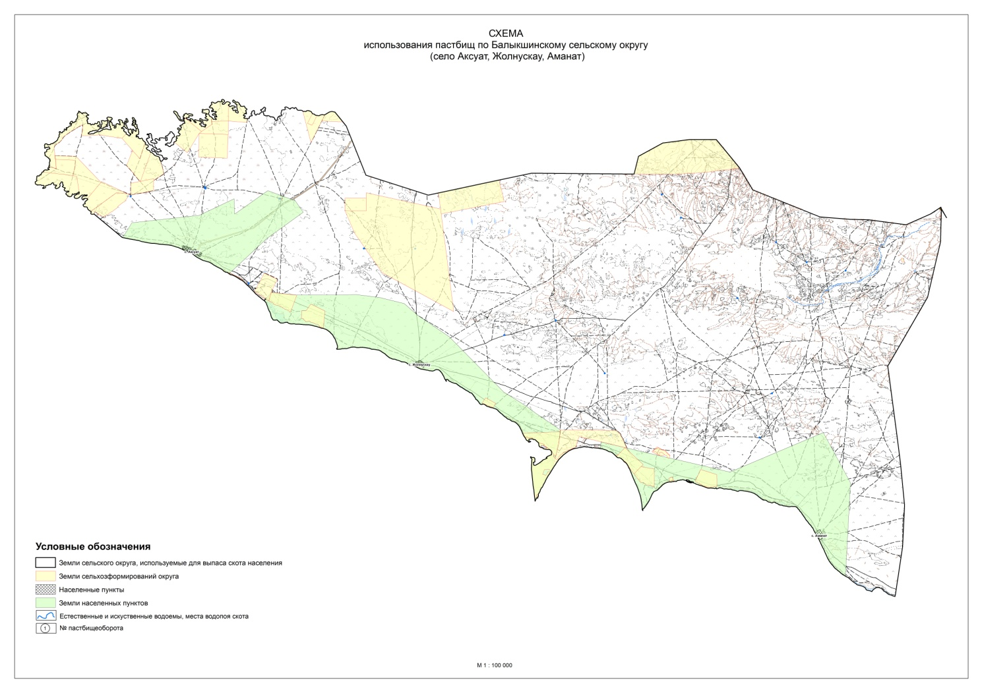

Приложение 7
к Плану по управлению
пастбищами и их
использованию
по Балыкшинскому сельскому
округу
Курчумского района
на 2026-2030 годы
Схема (карта) с обозначением пастбищ, предназначенных для нужд населения по выпасу сельскохозяйственных животных личного подворья, в том числе общественных пастбищ

Приложение 8
к Плану по управлению
пастбищами и их
использованию
по Балыкшинскому сельскому
округу
Курчумского района
на 2026-2030 годы
Схема (карта) с обозначением рекомендуемых схем пастбищеоборотов, на который указываются схемы пастбищеоборотов, рекомендуемые на основании геоботанического обследования пастбищ

Приложение 9
к Плану по управлению
пастбищами и их
использованию
по Балыкшинскому сельскому
округу
Курчумского района
на 2026-2030 годы
Схема (карта) с обозначением сервитутов для прогона сельскохозяйственных животных, скотопрогонных трасс и иных объектов пастбищной инфраструктуры, а также скотомогильников (биометрических ям)

Приложение 10
к Плану по управлению
пастбищами и их
использованию
по Балыкшинскому сельскому
округу
Курчумского района
на 2026-2030 годы
Схема (карта) с обозначением пастбищ, которые могут быть предоставлены в землепользование пастбищепользователям

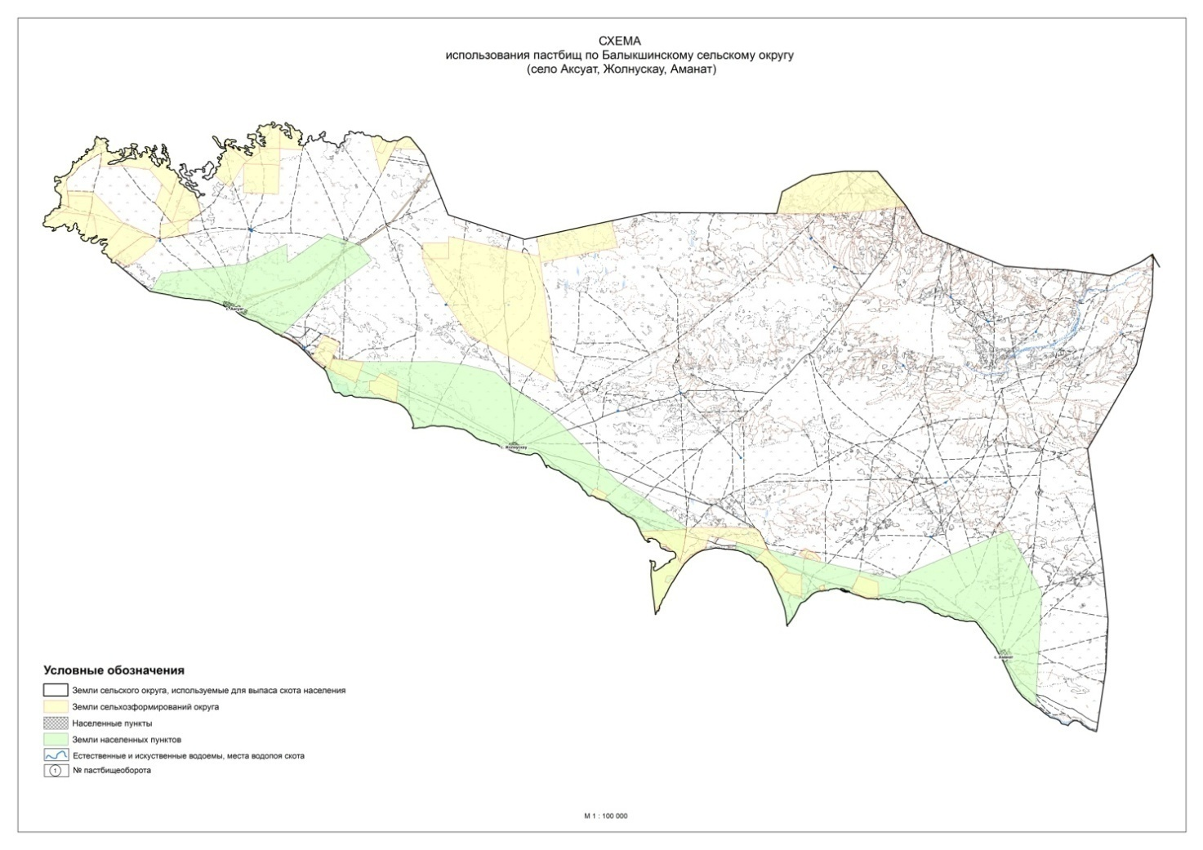

Приложение 11
к Плану по управлению
пастбищами и их
использованию
по Балыкшинскому сельскому
округу
Курчумского района
на 2026-2030 годы
Схема доступа к водоисточникам (озерам, рекам, прудам, копаням, оросительным и обводнительным каналам, трубчатым и шахтным колодцам)

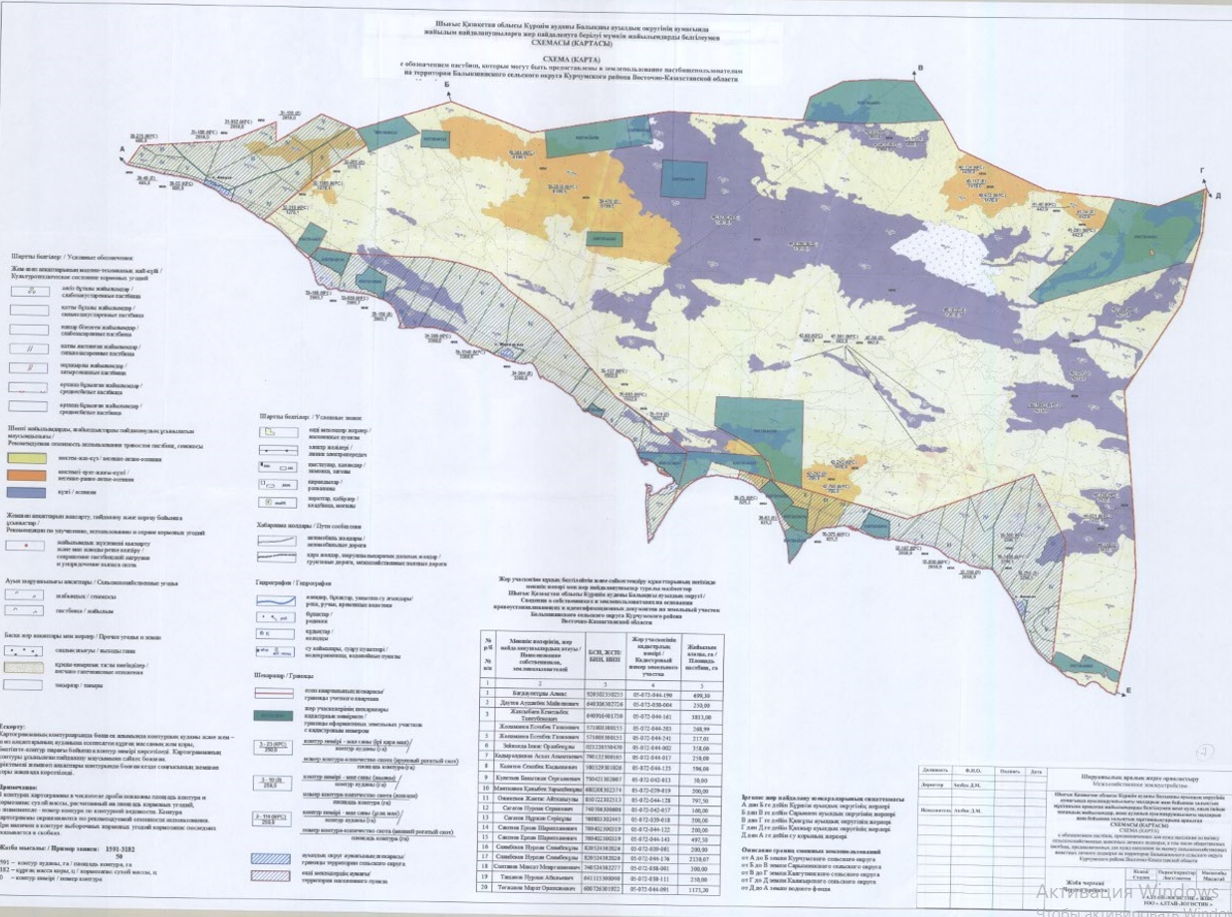

Приложение 12
к Плану по управлению
пастбищами и их
использованию
по Балыкшинскому сельскому
округу
Курчумского района
на 2026-2030 годы
Схема размещения поголовья сельскохозяйственных животных на отгонных пастбищах

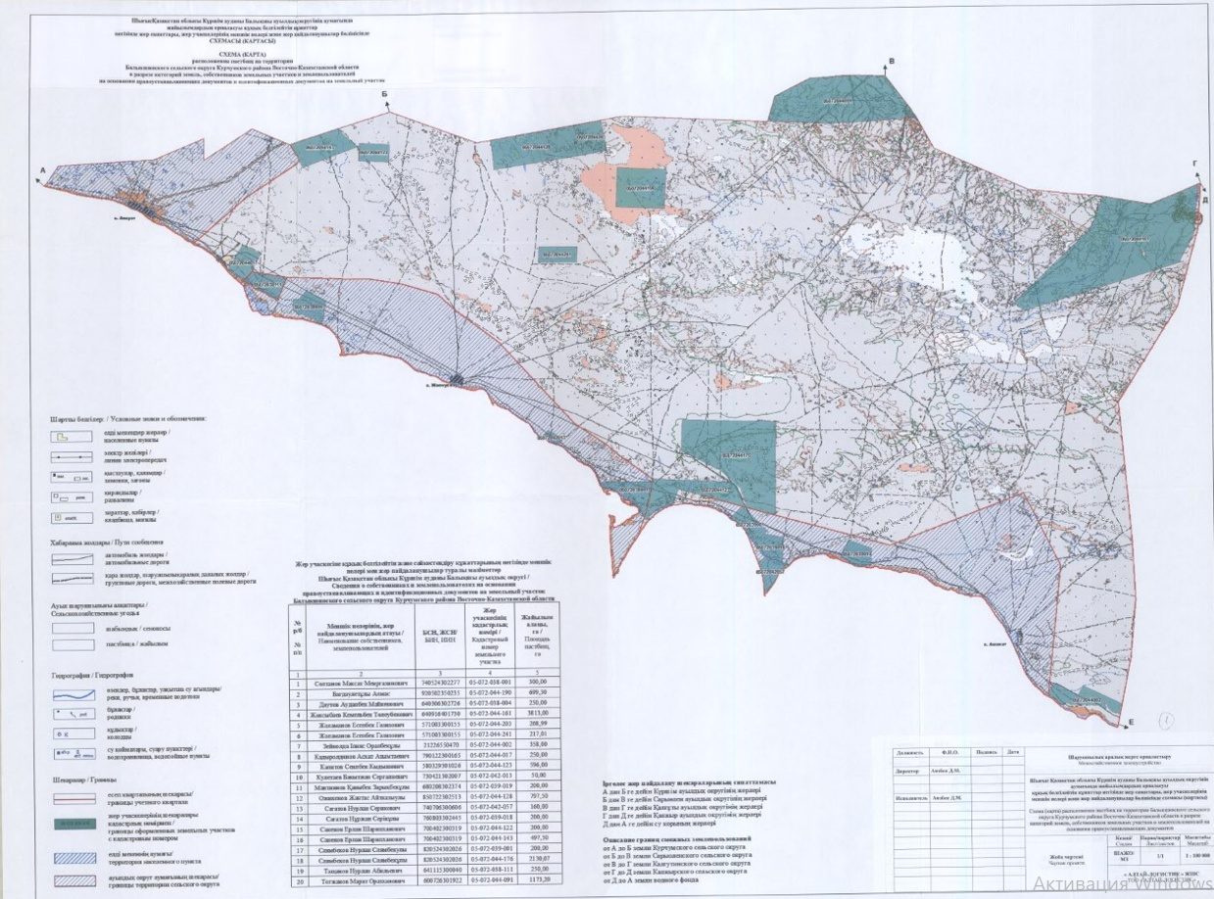

© 2012. РГП на ПХВ «Институт законодательства и правовой информации Республики Казахстан» Министерства юстиции Республики Казахстан

